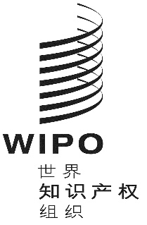 |  | C
WIPO/GRTKF/IC/39/1 prov.
原 文：英文
日 期：2018年12月6日

知识产权与遗传资源、传统知识和民间文学艺术
政府间委员会

第三十九届会议
2019年3月18日至22日，日内瓦

议程草案

秘书处编拟的文件

- 会议开幕
- 通过议程

见本文件和文件WIPO/GRTKF/IC/39/INF/2及WIPO/GRTKF/IC/39/INF/3。
- 通过第三十八届会议报告

见文件WIPO/GRTKF/IC/38/16 Prov.2。
- 认可若干组织与会

见文件WIPO/GRTKF/IC/39/2。
- 土著和当地社区的参与
- 自愿基金运作最新情况
见文件WIPO/GRTKF/IC/39/3、WIPO/GRTKF/IC/39/INF/4和WIPO/GRTKF/IC/39/INF/6。
- 任命自愿基金咨询委员会
见文件WIPO/GRTKF/IC/39/3。
- 土著和当地社区专家小组通知
见文件WIPO/GRTKF/IC/39/INF/5。
- 传统知识和传统文化表现形式问题特设专家组的报告
- 传统知识/传统文化表现形式
- 保护传统知识：条款草案
见文件WIPO/GRTKF/IC/39/4。
- 保护传统文化表现形式：条款草案
见文件WIPO/GRTKF/IC/39/5。
- 保护传统知识：差距分析更新稿
见文件WIPO/GRTKF/IC/39/6。
- 保护传统文化表现形式：差距分析更新稿
见文件WIPO/GRTKF/IC/39/7。
- 与遗传资源及相关传统知识有关的数据库资料汇编报告
见文件WIPO/GRTKF/IC/39/8。
- 与遗传资源及相关传统知识有关的公开制度资料汇编报告
见文件WIPO/GRTKF/IC/39/9。
- 知识产权与遗传资源、传统知识和传统文化表现形式重要词语汇编
见文件WIPO/GRTKF/IC/39/INF/7。
- 任何其他事务
- 会议闭幕

[文件完]

